ПРОФЕССИОНАЛЬНАЯ ПОДГОТОВКА И ПЕРЕПОДГОТОВКА «Электромонтёр по эксплуатации электросчётчиков» Код 19869
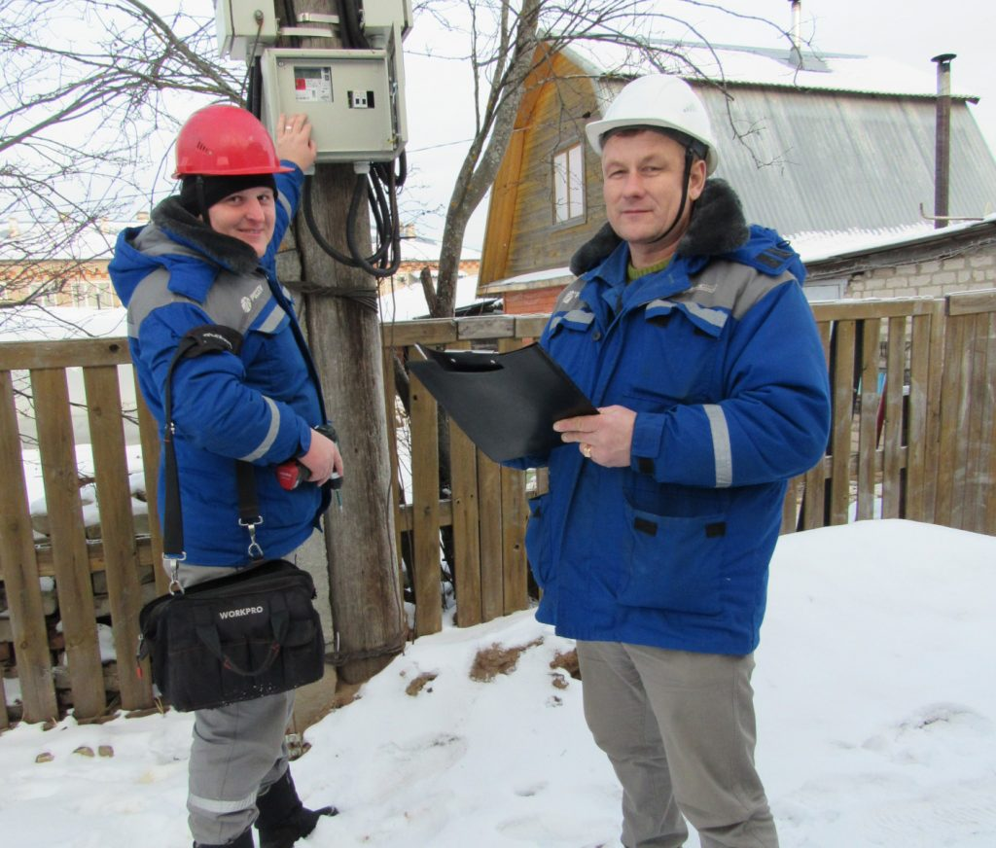
Характеристика работ. Установка и эксплуатационное обслуживание электросчетчиков в электроустановках напряжением до 1000 В. Проверка схем учета энергии, выполняемого прямоточными счетчиками, включенными через измерительные трансформаторы тока и напряжения, по образцовому счетчику или с применением лабораторных ваттметров. Определение годности измерительных трансформаторов, электросчетчиков и их замена. Определение расчетных коэффициентов в схемах учета, выполненных с измерительными трансформаторами. Отключение и включение электросчетчиков.
Должен знать: принцип работы и устройство схемы включения; технические характеристики и допустимые погрешности электроустановок по учету электрической энергии; расчетные коэффициенты; правила производства работ при установке, замене и проверке электросчетчиков; правила транспортировки электросчетчиков; правила ведения оперативной и расчетной документации; основы электротехники.

 | Подготовка | Переподготовка
Количество часов (Всего): | 320 часов | 280 часов
- теоретическое обучение | 160 часов | 120 часов
- производственное обучение | 160 часов | 160 часов
Форма обучения | очная, очно-заочная | очная, очно-заочная
Квалификационный экзамен | 4 часа | 4 часа
Стоимость обучения | 24000 руб. | 18000 руб.

УЧЕБНЫЙ ПЛАН
профессиональной подготовки по профессии:
«Электромонтер по эксплуатации электросчетчиков»,
код 19869
№ п/п | Наименование предметов | Кол-во  часов
 | 1. Общепрофессиональный цикл. | 156
1. | Трудовое законодательство
2. | Чтение чертежей и электрических схем.
3. | Электротехника.
4. | Материаловедение.
5. | Охрана труда.
6. | Правила по охране труда при эксплуатации электроустановок.
7. | Правила по охране труда при работе с инструментом и приспособлениями.
8. | Цифровая трансформации электросетевого комплекса.
9. | Оказание первой доврачебной помощи.
10. | Пожарная безопасность.
11. | Правила работы с персоналом в организациях электроэнергетики РФ.
 | 2. Профессиональный цикл.
1. | Организация труда электромонтеров по эксплуатации электросчетчиков.
2. | Электросчетчики. Эксплуатация индукционных и электронных электросчетчиков.
3. | Измерительные трансформаторы тока и напряжения. Эксплуатация трансформаторов тока и напряжения.
4. | Проверка правильности включения электросчетчиков, снятие векторных диаграмм.
5. | Современные средства учета электроэнергии.
6. | Постановление Правительства РФ №442 от 04.05.12г. «Основные положения функционирования розничных рынков электроэнергии». Работа с юридическими и бытовыми потребителями.
7. | Оформление актов безучетного и бездоговорного потребления электроэнергии, актов инструментальной проверки узлов учета.
8. | Потери электроэнергии и способы её хищения.
9. | Автоматизированные системы контроля и учета электроэнергии (АСКУЭ).
10. | Самоподготовка на ПЭВМ.
11. | Выходной контроль (аттестация на ПЭВМ).
 | И Т О Г О: | 160
 | Квалификационный экзамен | 4
 | Производственная практика. | 160
 | ВСЕГО: | 320

